3D捕鱼-小游戏托管

|  |  |  |  |
| --- | --- | --- | --- |
| **文档状态** | **■草案 □修正案 □发布案** | | |
| **文档列表** | | | |
| **文档版本** | **修改时间** | **修改人** | **修改内容** |
| **V1.0** | **2020/12/16** | **杜超** | **建立文档** |

# 设计目的

* 增加玩家金币消耗

# 设计方向

* 让玩家在捕鱼的同时，可以托管小游戏

# 需求设计

## 3.1详细需求

* **小游戏入口**
  + 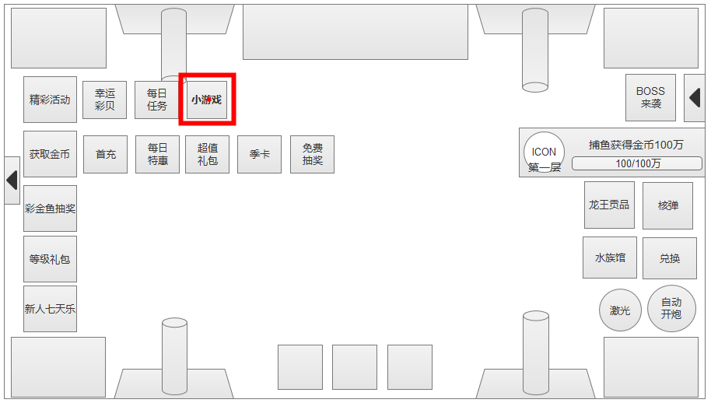
  + 在精彩活动中，增加小游戏托管入口
  + 点击按钮，弹出小游戏托管界面
* **小游戏托管界面（窗口模式）**
  + 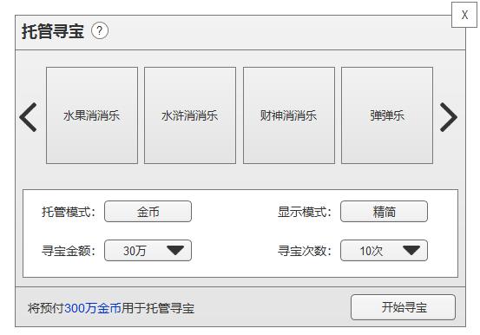
  + 游戏列表栏
    - 显示可以进行托管的小游戏，增加左右按钮，代表可以滑动
    - 点击进行选择想要托管的小游戏，被选中的小游戏增加高亮显示
      * 默认选中第一个小游戏
  + 托管选项栏
    - 托管模式：默认金币，不可以选择
    - 显示模式：默认精简，不可以选择
    - 寻宝金额：
      * 档次跟正常玩小游戏的档次保持一致，vip限制一致。
      * 默认为推荐档次：根据打开界面时的金币，进行推荐档次
    - 寻宝次数
      * 次数有：10，20（vip1），30（vip2），50（vip3），100次（vip5）
      * 默认次数为10次
  + 提示文字
    - 将预付300万金币（为寻宝金额X寻宝次数）用于托管寻宝
  + 开始寻宝按钮
    - 金币不足
      * 提示：当前金币不足支付预付金币，不可进行托管
        1. 需要关闭按钮和充值按钮，方便玩家进行充值
    - 金币足够
      * 扣除相应的预付金币，进行托管寻宝，并关闭界面，并显示托管信息
  + 帮助按钮
    - 点击弹出帮助界面，并显示帮助信息
      * 1，托管寻宝时，你可以继续在任何地方进行其他游戏，不会有任何影响哦
      * 2，你可以设置各种条件，确保你的寻宝组合达到你想要最优化，好友也是靠实力的！
      * 3，若在托管寻宝中离线，则重新上限后，会继续未完成的托管状态。
* **托管信息**
  + 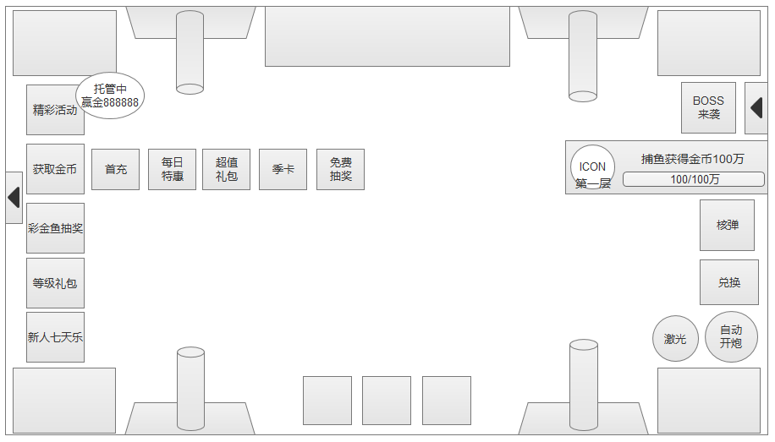
  + 在精彩活动入口处，增加气泡显示
    - 托管中：托管中，赢金xxx（为玩家的总赢金）
    - 托管结束：托管结束，请取回赢金
    - 精彩活动栏点开状态，隐藏气泡显示
  + 点击气泡或者小游戏按钮，打开托管中界面
  + 托管时获得的金币为该游戏档次的3.4结算面板，则会在屏幕中间显示对应的结算信息3秒
  + 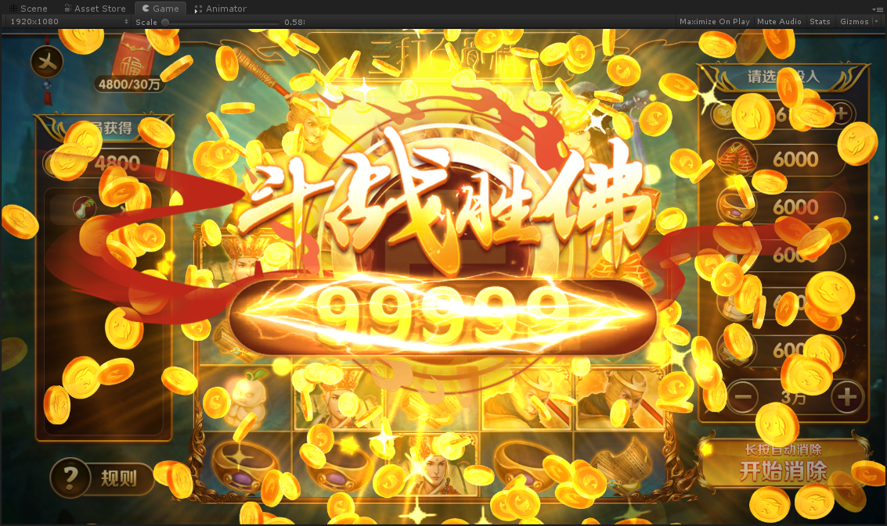
* **托管中界面**
  + 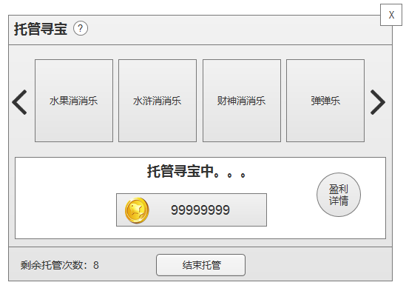
  + 游戏托管栏：选中当前进行托管的游戏
  + 托管内容栏
    - 显示文字：托管寻宝中。。。，增加动态效果
    - 当前赢金：展示金币图标和当前赢金的金币金额
      * 新增金币，须有滚动效果
    - 盈利详情，点击打开盈利详情界面，查看每局的盈利情况
      * 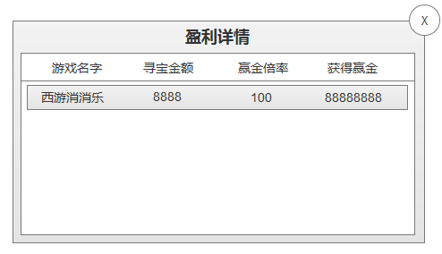
      * 显示游戏名字，寻宝金额，赢金倍率，获得赢金
  + 托管次数：显示剩余托管次数
  + 结束托管：
    - 当前剩余托管次数不为0的话，显示结束托管按钮
    - 点击按钮，弹出二次确认框，提示：是否结束自动寻宝，并获得当前赢金
      * 确定后，获得当前赢金，并退回未押注的金额
  + 获得赢金
    - 当前剩余托管次数为0的话，显示获得赢金按钮
    - 点击弹出获得金币界面，参考
    - 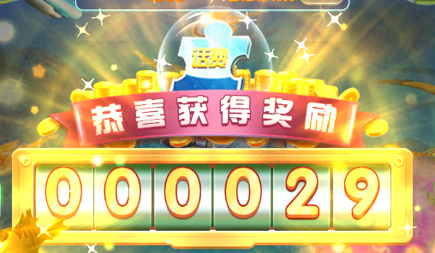

## 3.2美术需求

* 入口icon
* 入口气泡
* 托管选择界面
* 托管帮助界面
* 托管中界面
* 盈利详情
* 获得金币界面

## 3.3特效需求

* 气泡动态效果
* 托管寻宝中。。动态字
* 获得金币界面特效